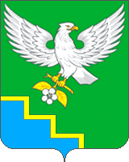

Перлёвский
муниципальный вестник

20 октября 2025 г. №22

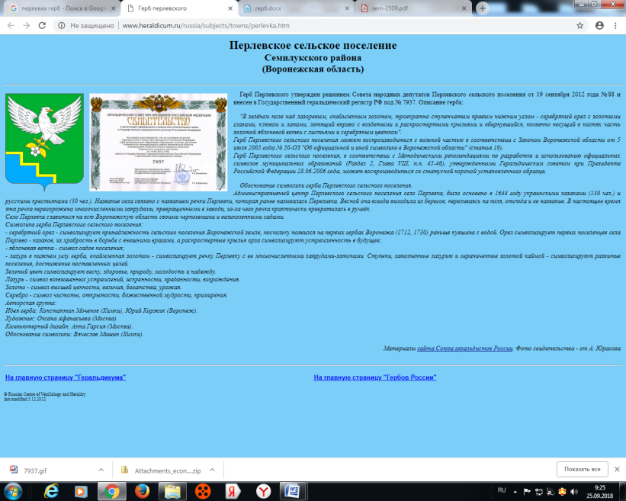
АДМИНИСТРАЦИЯ
ПЕРЛЁВСКОГО СЕЛЬСКОГО ПОСЕЛЕНИЯ
СЕМИЛУКСКОГО МУНИЦИПАЛЬНОГО РАЙОНА
_____________________ВОРОНЕЖСКОЙ ОБЛАСТИ__________________
396921 Воронежская область, Семилукский район, с. Перлёвка, улица Центральная, 54 тел. (47372) 76-1-68

ПОСТАНОВЛЕНИЕ

От 20.10.2025 г. № 86
с. Перлёвка
О внесении изменений в постановление
администрации Перлёвского сельского
поселения Семилукского муниципального района Воронежской области от 26.03.2025 г. №25 «Об утверждении Положения об оплате труда работников муниципального казенного учреждения культуры «Перлевский сельский дом культуры Семилукского муниципального района Воронежской области»

В соответствии с постановлением администрации Семилукского муниципального района Воронежской области от 20.10.2025 №954 «О внесении изменений в постановление администрации Семилукского муниципального района от 10.04.2019 г. №405 «Об утверждении Примерного положения об оплате труда работников муниципальных казенных учреждений, муниципальных казенных учреждений дополнительного образования в сфере культуры, муниципальных казенных учреждений физической культуры и спорта Семилукского муниципального района Воронежской области»» администрация Перлёвского сельского поселения постановляет:
- Внести в постановление администрации Перлёвского сельского поселения Семилукского муниципального района Воронежской области от 26.03.2025 г. №25 «Об утверждении Положения об оплате труда работников муниципального казенного учреждения культуры «Перлевский сельский дом культуры Семилукского муниципального района Воронежской области» следующие изменения:
1.1 Таблицы 1,2 приложения к постановлению изложить в новой редакции (прилагаются).
2. Настоящее постановление подлежит опубликованию в периодическом печатном издании органов местного самоуправления Перлёвского сельского поселения Семилукского муниципального района Воронежской области «Перлёвский муниципальный вестник».
3. Настоящее постановление вступает в силу с момента официального опубликования и распространяется на правоотношения, возникшие с 01 сентября 2025 года.
4. Контроль за исполнением настоящего постановления оставляю за собой.

Глава администрации  Перлёвского сельского поселения |  | Д. А. Проскуряков

Таблица 1приложения
к постановлению администрации Перлёвского сельского поселения Семилукского муниципального района Воронежской области от 26.03.2025г. №25
( в редакции от 20.10.2025г. №86)

Размеры должностных окладов
должностей руководителя, специалистов и служащих
МКУК «Перлевский сельский дом культуры Семилукского муниципального района Воронежской области»
(Приказ Минздравсоцразвития России от 29 мая 2008 года
N 247н "Об утверждении профессиональных квалификационных
групп общеотраслевых должностей руководителей, специалистов
и служащих")

Наименование профессиональной квалификационной группы (ПКГ) | Размер должностного оклада (рублей)
1 | 2
Третий квалификационный уровень  Директор (начальник, заведующий) филиала, другого обособленного структурного подразделения | 34 312

Таблица 2 приложения
к постановлению администрации Перлёвского сельского поселения Семилукского муниципального района Воронежской области от 26.03.2025г. №25
( в редакции от 20.10.2025г. №86)

Размеры должностных окладов
МКУК «Перлевский сельский дом культуры Семилукского муниципального района Воронежской области» по должностям, профессиям рабочих, не отнесенным к профессиональным квалификационным группам:

Наименование должности, профессии рабочих | Минимальный рекомендуемый размер оклада (должностного оклада) (рублей)
Художественный руководитель | 26 879

Учредители и издатели: | Совет народных депутатов и администрация Перлёвского сельского поселении Семилукского муниципального района Воронежской области  Главный редактор: Проскуряков Д. А.  396921, Воронежская область, Воронежская область Семилукский район село Перлёвка улица Центральная ,54  Тел. 8(47372) 76-1-67  Тираж 5;  распространяется бесплатно  Дата выпуска 20.10.2025 г.

